**通知：**

1. **学生任务书**里的日期统一填写为**2022年3月1日**（或者在2022年2月26日-3月5日之间的一个日期；），其他日期和签名如图所示：

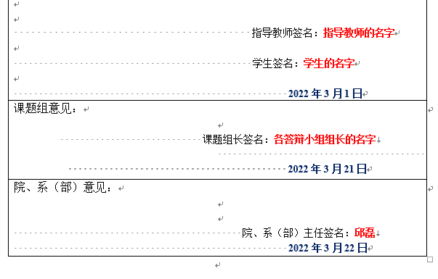

2.**开题报告**封面的日期统一写**2022年3月15日**（或者在2022年3月11日～3月20日之间的一个日期；）

3.**答辩申请表**的日期统一写**2022年5月16日**，如图所示：

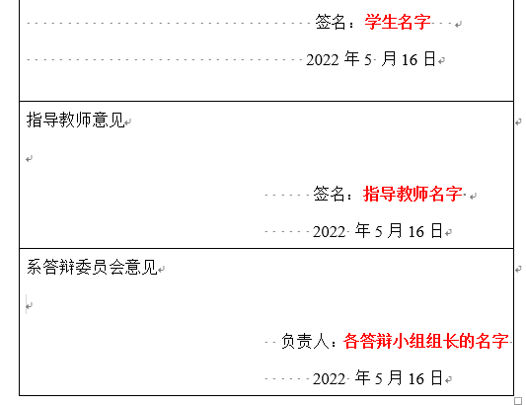

4.**毕业论文封面**的日期统一写**2022年5月10日**。